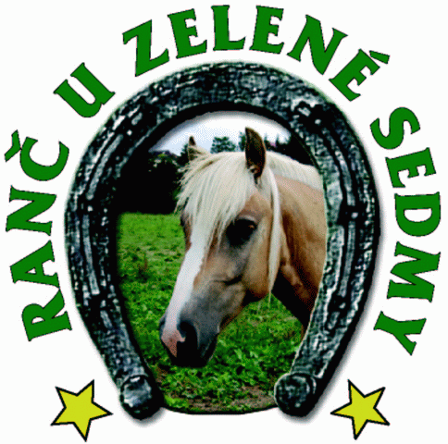

¨
Přihláška na tábor s koňmi

Termín :

Jméno :

Adresa :

Datum narození : Zdravotní pojišťovna : _

Telefonní kontakty :

E-mailová adresa :

Způsob platby (označte) : v hotovosti převodem na účet
Číslo účtu pro převod na účet: 3027261001/5500 (variabilním symbolem je rodné číslo dítěte)

Jsem seznámen(a) a souhlasím s podmínkami účasti na dětském táboře s koňmi.
Zároveň prohlašuji, že zdravotní stav dítěte a jeho věk odpovídá druhu zotavovací akce. Pokud dítě užívá léky nebo jeho zdravotní stav vyžaduje omezení zátěže, uveďte to prosím v tomto vyjádření.
Dále čestně prohlašuji, že dítě nemělo a nemá žádnou infekční nemoc.

Případné sdělení rodičů či zákonného zástupce :

